การสอบ ปลายภาค
กระบวนวิชา.......204333..........
ประจำภาคการศึกษาที่ 2 ปีการศึกษา 2562
ภาควิชาวิทยาการคอมพิวเตอร์ คณะวิทยาศาสตร์
มหาวิทยาลัยเชียงใหม่
สอบวันอาทิตย์ที่.......23......เดือน.......เมษายน........พ.ศ........2563.......เวลา....12:00 - 23:59 น..............
ชื่อ (พิมพ์เป็นภาษาไทย) นามสกุล (พิมพ์เป็นภาษาไทย) รหัสประจำตัวนักศึกษา (เลขเก้าหลัก)

คำชี้แจง
- ข้อสอบมีจำนวน 8 หน้า (รวมใบปะหน้า) รวมทั้งสิ้น 7 ข้อ
- การทุจริตหรือกระทำการใด ๆ ซึ่งเป็นการทุจริตในการสอบ เป็นความผิดวินัยร้ายแรง จะได้รับการพิจารณาโทษทางวินัยถึงขั้นสูงสุด คือตั้งแต่พักการศึกษาตั้งแต่ 1 ภาคการศึกษาปกติ จนถึงลบชื่อออกจากการเป็นนักศึกษา ตามข้อบังคับมหาวิทยาลัยเชียงใหม่ ว่าด้วยวินัยและการดำเนินการทางวินัยนักศึกษา พ.ศ. 2553
- การทุจริตหรือกระทำการใด ๆ ซึ่งเป็นการทุจริตในการสอบ จะได้รับการพิจารณาให้อักษร ลำดับขั้น F หรือ U ในกระบวนวิชาที่กระทำการทุจริต
- ให้ปฏิบัติตามข้อบังคับมหาวิทยาลัยเชียงใหม่ ว่าด้วยการสอบของนักศึกษา พ.ศ. 2554 อย่างเคร่งครัด
- ส่งไฟล์คำตอบเป็น .docx หรือ .pdf (แนะนำ) ได้ที่ http://hw.cs.science.cmu.ac.th/

หน้าที่ | 2 | 3 | 4 | 5 | 6 | 7 | 8 | รวม | เก็บ
คะแนนเต็ม | 10 | 10 | 10 | 10 | 10 | 10 | 10 | 70 | 30%
คะแนนที่ได้

ตอนที่ 1: DATA MODELING รวม 20 คะแนน
- ในโปรเจคเว็บแอพเราเก็บข้อมูลในรูปแบบ NoSQL ใน Firebase หากเราต้องเก็บข้อมูลดังกล่าวใน Relational Database เราควรออกแบบ Schema อย่างไร (10 คะแนน)

Screenshot ข้อมูลแต่ละ Collection (มีข้อมูลอย่างน้อย 1 Document ในแต่ละ Collection)

Schema

ตัวอย่างคำตอบ
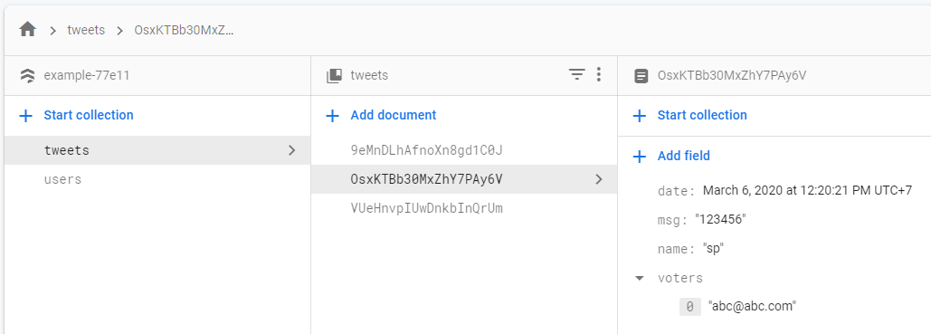
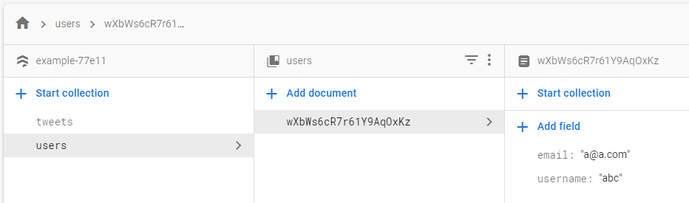
Schema:
Tweets table
ID | date | msg | name
Votes table
voter | Tweet_id
Users table
ID | email | username

- จากข้อมูลแบบ NoSQL และ Relational Database ในคำถามข้อที่ 1 จงยกตัวอย่างเหตุการณ์ที่ NoSQL ประมวลผลได้เร็วกว่า และตัวอย่างเหตุการณ์ที่ Relational Database ประมวลได้เร็วกว่า พร้อมให้เหตุผลประกอบ ตัวอย่างเหตุการณ์อาจจะเกี่ยวข้องกับการสร้าง แก้ไข หรือลบข้อมูลจำนวนมาก โดยใช้การเปรียบเทียบจำนวนคำสั่งที่ระบบต้องทำเป็นเหตุผลประกอบ (10 คะแนน)

ตอนที่ 2: WEB APPLICATION DEVELOPMENT รวม 30 คะแนน
- จงเลือกหน่วยในการวัดความสามารถสำหรับการทดสอบในรูปแบบต่าง ๆ ต่อไปนี้ พร้อมให้เหตุผลประกอบ ในหนึ่งการทดสอบเราสามารถใช้หน่วยในการวัดความสามารถได้มากกว่าหนึ่งแบบ (10 คะแนน)
หน่วยในการวัดความสามารถ
Response Time, Average Load Time, Peak Response Time, Wait Time, Requests per Second, Memory Utilization, Error Rate, Concurrent Users, Throughput
ชื่อการทดสอบ | หน่วยในการวัดความสามารถที่ควรใช้ในการทดสอบนั้น
Load Test (ตัวอย่าง) | Response Time และ Throughput เพราะเราต้องการดูการเปลี่ยนแปลงของ Response Time เมื่อปริมาณ Throughput เพิ่มขึ้น
Stress Test

Endurance Test

Spike Test

Scalability Test

Volume Test

- ในการทดสอบ Usability Testing ระยะที่ 3 Comparative จงเปรียบเทียบโปรเจคเว็บแอพที่เราสร้างขึ้นกับเว็บแอพที่มีอยู่แล้วซึ่งให้บริการใกล้เคียงกัน โดยให้ระบุจุดเด่นจุดด้อยของแต่ละเว็บแอพ พร้อมทั้งแนวทางในการพัฒนาโปรเจคเว็บแอพต่อหากเรามีเวลาทำต่อหนึ่งปี (10 คะแนน)

- จงออกแบบ Requirement Test ของโปรเจคเว็บแอพที่เราทำในรูปแบบของแบบประเมินอย่างน้อย 10 ข้อ เริ่มจาก Basic Feature, Advance Feature แล้วแยกย่อยออกมาเป็นการทำงานที่เล็กลงจนครบ 10 ข้อ (10 คะแนน)

ตอนที่ 3: SECURITY รวม 20 คะแนน
- จงอธิบายว่าโปรเจคเว็บแอพที่เราสร้างขึ้นมีความเสี่ยงมากน้อยแค่ไหนต่อการโจมตีในแต่ละแบบ คะแนนจะขึ้นอยู่กับเหตุผลที่ให้ (10 คะแนน)

รูปแบบการโจมตี | ระดับความเสี่ยง พร้อมเหตุผลประกอบ
SQL Injection

Cross-Site Scripting

Buffer Overflow

Cross-Site Request Forgery

Data Breach

- จงหาข่าวเกี่ยวกับการแฮกผ่านเว็บแอพหรือเว็บไซต์ใน 5 ปีที่ผ่านมา (พ.ศ. 2557 – 2562) จากนั้นระบุว่าวิธีการป้องกันแบบใดในสไลด์ Lecture 15 เหมาะสมกับเหตุการณ์ดังกล่าวมากที่สุด คะแนนที่ได้จะขึ้นอยู่กับการสรุปข่าวในภาษาของตนเอง และเหตุผลประกอบวิธีการป้องกันที่เลือก (10 คะแนน)

ที่มา (URL)

สรุปข่าวในภาษาของตนเอง

วิธีการป้องกันที่เหมาะสม

